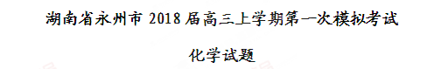
可能用到的相对原子质量：H-1 B-11 C-12 N-14 O-16 Mg-24 P-31 Cu-64
第I卷（选择题共45分）
一、选择题（每小题只有一个选项符合题意，每小题3分，共45分）
1. 下列诗句或谚语，说法不正确的是
A. “雷雨发庄稼”不包含化学变化
B. “落汤螃蟹着红袍”肯定发生了化学变化
C. “水乳交融，火上浇油”前者包含物理变化，后者包含化学变化
D. “忽闻海上有仙山，山在虚无缥缈间”的海市蜃楼是一种自然现象，与胶体知识有关
【答案】A
【解析】A．“雷雨发庄稼”发生了反应N₂+O₂2NO，2NO+O₂=2NO₂，3NO₂+H₂O=2HNO₃+H₂O等，有新物质生成属于化学反应，故A错误；B．“落汤螃蟹着红袍”体现了在加热条件下蛋白质发生了变性，生成了新的物质，属于化学变化，故B正确；C．水乳交融体现的是物质溶解性，属于物理变化，火上浇油体现的是物质的燃烧反应，属于化学变化，故C正确；D．空气属于胶体，海市蜃楼是光线在延直线方向密度不同的气层中，经过折射造成的结果，故D正确；故答案为A。
2. 下列化学用语表示正确的是
A. CH₄分子的球棍模型：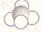 B. 乙烯的结构简式：CH₂CH₂
C. N₂分子的电子式：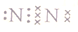 D. HOCH₂COOH缩聚物的结构简式：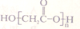
【答案】C
【解析】A．CH₄分子的球棍模型为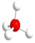，为甲烷的比例模型，故A错误；B．乙烯的结构简式为CH₂=CH₂，故B错误；C．N₂分子的电子式为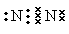，故C正确；D．HOCH₂COOH缩聚物的结构简式，故D错误；答案为C。
点睛：解决这类问题过程中需要重点关注的有：①书写电子式时应特别注意如下几个方面：阴离子及多核阳离子均要加“[ ]”并注明电荷，书写共价化合物电子式时，不得使用“”，没有成键的价电子也要写出来。②书写结构式、结构简式时首先要明确原子间结合顺序（如HClO应是H—O—Cl，而不是H—Cl—O），其次是书写结构简式时，碳碳双键、碳碳三键应该写出来。③比例模型、球棍模型要能体现原子的相对大小及分子的空间结构。④热化学反应方程式中物质的聚集状态、离子方程式中的电荷守恒、化学反应的客观性是经常出现错误的地方，在判断时需要注意。
3. 下列关于有机化合物的叙述正确的是
A. 乙酸和乙醇均能与NaOH溶液发生反应
B. 碘酒可使蛋白质变性，医疗上常用作消毒杀菌
C. 乙稀使溴水和酸性高锰酸钾溶液褪色均属于氧化反应
D. 糖类、油脂、蛋白质在一定条件下均能发生水解反应
【答案】B
【解析】A．乙酸有酸性，能与NaOH溶液发生中和反应，而乙醇不能与NaOH溶液反应，故A错误；
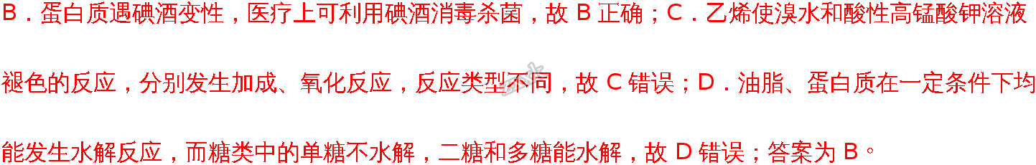........................
4. 四种短周期主族元素W、X、Y、Z的原子序数依次增大，W与X的原子序数之和等于Y的原子序数，X、Y同周期，Z的原子序数是Y的原子序数的2倍，W₂Y常温下为一种常见液态化合物。下列说法正确的是
A. 原子半径：W<X<Y<Z
B. 元素非金属性：X>Y
C. Y的气态氢化物的沸点高于Z的气态氢化物的沸点
D. W、X、Y、Z四种元素形成的化合物中不可能含有离子键
【答案】C
【解析】W₂Y常温下为一种常见液态化合物，应为H₂O，则W为H元素，Y为O元素，X为氮元素，Z为硫元素；A．电子层越多，原子半径越大，同周期从左向右原子半径减小，则原子半径为W＜Y＜X＜R，故A错误；B．同周期主族元素，核电荷数越大，元素的非金属性越强，O的非金属性大于N，即X＜Y，故B错误；C．H₂O分子间存在氢键，而H₂S分子间只存在范德华力，故H₂O的沸点比H₂S高，故C正确；D．H、N、O、S四种元素形成的化合物(NH₄)₂SO₄，为离子化合物，含有离子键，故D错误；答案为C。
点睛：微粒半径大小比较的常用规律：(1)同周期元素的微粒：同周期元素的原子或最高价阳离子或最低价阴离子半径随核电荷数增大而逐渐减小(稀有气体元素除外)，如Na＞Mg＞Al＞Si，Na⁺＞Mg²⁺＞Al³⁺，S^{2－}＞Cl－。(2)同主族元素的微粒：同主族元素的原子或离子半径随核电荷数增大而逐渐增大，如Li＜Na＜K，Li⁺＜Na⁺＜K⁺。(3)电子层结构相同的微粒：电子层结构相同(核外电子排布相同)的离子半径(包括阴、阳离子)随核电荷数的增加而减小，如O^{2－}＞F－＞Na⁺＞Mg²⁺＞Al³⁺。(4)同种元素形成的微粒：同种元素原子形成的微粒电子数越多，半径越大。如Fe³⁺＜Fe²⁺＜Fe，H⁺＜H＜H－。(5)电子数和核电荷数都不同的，可通过一种参照物进行比较，如比较A1³⁺与S^{2－}的半径大小，可找出与A1³⁺电子数相同的O^{2－}进行比较，A1³⁺＜O^{2－}，且O^{2－}＜S^{2－}，故A1³⁺＜S^{2－}。
5. 设N_{A}为阿伏伽德罗常数值。下列有关叙述正确的是
A. 7.8g苯中含碳碳双键的数目为3N_{A}
B. 等质量的N₂和CO气体中所含有的原子数均为2 N_{A}
C. lL0.1mol·L⁻¹NaHCO₃溶液中所含HCO₃⁻的数目为0.1 N_{A}
D. lmolNa₂O₂与足量水反应，转移的电子数目为N_{A}
【答案】B
【解析】A．苯环中不含碳碳双键，故A错误；B．N₂和CO的摩尔质量相等，等质量的N₂和CO气体中所含有气体的物质的量相等，原子数目也相等，但没有指明具体质量，无法确定原子数目，故B错误；C．水溶液中HCO₃⁻既电离又水解， lL0.1mol·L⁻¹NaHCO₃溶液中实际HCO₃⁻数小于0.1 N_{A}，故C错误；D．lmolNa₂O₂与足量水反应，Na₂O₂既是氧化剂又是还原剂，反应中转移的电子数目为N_{A}，故D正确；答案为D。
点睛：阿伏伽德罗常数的常见问题和注意事项：①物质的状态是否为气体；②对于气体注意条件是否为标况；③注意同位素原子的差异；④注意可逆反应或易水解盐中离子数目的判断；⑤注意物质的结构：如Na₂O₂是由Na⁺和O₂²⁻构成，而不是有Na⁺和O²⁻构成；SiO₂、SiC都是原子晶体，其结构中只有原子没有分子，苯中无碳碳双键等。
6. 已知a、b、c三种有机化合物的结构依次为：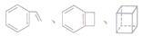，下列说法不正确的是
A. a、b、c的分子式均为C₈H₈ B. a、b、c均能与H₂发生加成反应
C. a分子中所有碳原子可能共平面 D. c的二氯代物共有3种结构
【答案】B
【解析】A．有机物的分子式均为C₈H₈，故A正确；B．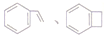能与氢气发生加成反应，而不能与氢气发生加成反应，故B错误；C．苯环是平面结构，乙烯基也是平面结构，则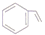中所有碳原子可能共平面，故C正确；D．的一氯代物是一种，上有一个氢原子被氯取代后，剩余氢原子有三种等氢，即二氯代物为三种，故D正确；答案为B。
点睛：该题的难点是有机物共面判断，解答该类试题的判断技巧：①甲烷、乙烯、乙炔、苯、甲醛5种分子中的H原子若被其他原子如C、O、Cl、N等取代，则取代后的分子空间构型基本不变。②借助C—C键可以旋转而—C≡C—键、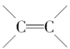键不能旋转以及立体几何知识判断。③苯分子中苯环可以以任一碳氢键为轴旋转，每个苯分子有三个旋转轴，轴上有四个原子共线。
7. 在密闭容器中发生 2CO(g)+SO₂(g) 2CO₂(g)+S(s) △H=-akJ·mol⁻¹(a>0)的反应，下列叙述正确的是
A. 若反应开始时投入2 mol CO，则达平衡时，放出热量为a kJ
B. 达到化学平衡后加入C¹⁸O，达新平衡前SO₂中不含有¹⁸O
C. 增大压强或升高温度都可以加快化学反应速率并能提高SO₂的转化率
D. 达到化学平衡后，其它条件不变，容器体积缩小为原来的一半，CO的浓度增大
【答案】D
【解析】A．可逆反应不能进行彻底，2 mol CO不能完全反应，放出的热量小于aKJ，故A错误；
B．化学平衡是动态平衡，达到化学平衡后加入C¹⁸O，重新达到新平衡前SO₂和CO、CO₂中均含有¹⁸O，故B错误；C．2CO(g)+SO₂(g)⇌2CO₂(g)+S(s)△H=-a kJ•mol⁻¹(a＞0)，正反应放热，是一个气体体积减小的反应，升温，平衡左移，SO₂的转化率减小，故C错误；D．达到化学平衡后，其它条件不变，容器体积缩小为原来的一半，CO的浓度瞬间增大为原来的2倍，此时平衡正向移动，CO的浓度逐渐减小，但重新平衡后CO的浓度仍比原平衡浓度大，故D正确；答案为D。
8. 甲、乙、丙、丁四种物质中，甲、乙、丙均含有相同的某种元素，它们之间具有如下转化关系：
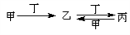。下列有关物质的推断不正确的是
A. 若甲为焦炭，则丁可能是O₂
B. 若甲为SO₂，则丁可能是氨水
C. 若甲为Fe，则丁可能是盐酸
D. 若甲为NaOH溶液，则丁可能是CO₂
【答案】C
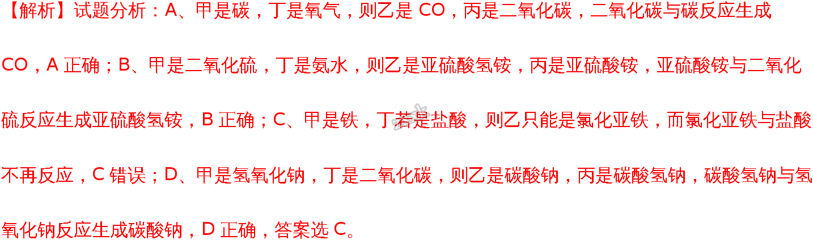
考点：考查物质之间的转化关系的判断
9. 直接氨硼烷（NH₃·BH₃)电池可在常温下工作，装置如下图。该电池的总反应为：
NH₃·BH₃+3H₂O₂=NH₄BO₂+4H₂O。 下列说法正确的是
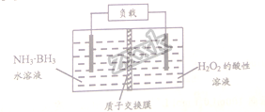
A. 左侧电极发生还原反应
B. 电池工作时，H⁺通过质子交换膜向左侧移动
C. 正极的电极反应式为2H⁺+2e⁻=H₂↑
D. 消耗3.1g氨硼烷，理论上转移0.6mol电子
【答案】D
【解析】根据直接氨硼烷(NH₃·BH₃)电池可在常温下工作示意图和总反应NH₃·BH₃+3H₂O₂=NH₄BO₂+4H₂O可知，左侧电极为负极，右侧电极为正极。A. 左侧电极为负极，发生氧化反应，故A错误；B. 在原电池中，阳离子向正极移动，电池工作时，H⁺通过质子交换膜向正极移动，故B错误；C. 正极发生还原反应，根据总反应，电极反应式为H₂O₂+2H⁺+2e－=2H₂O，故C错误；D.在反应 NH₃·BH₃+3H₂O₂=NH₄BO₂+4H₂O中转移6个电子，3.1g氨硼烷的物质的量为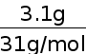=0.1mol，因此消耗3.1g氨硼烷，理论上转移0.6mol电子，故D正确；故选D。
10. 下列有关实验原理或实验操作正确的是
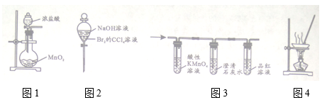
A. 图1装置可用于制取少量氯气
B. 图2装置可用于除去CCl₄中的Br₂
C. 图3装置可用于检验制得的乙烯中是否混有SO₂和CO₂
D. 图4装置可用于灼烧CuSO₄·5H₂O晶体以除去结晶水
【答案】B
【解析】A．浓盐酸和二氧化锰反应需要加热，故A错误；B．溴单质可与氢氧化钠反应生成溴化钠和次溴酸钠，二者易溶于水，故B正确；C．乙烯被酸性高锰酸钾氧化生成二氧化碳，且SO₂被酸性高锰酸钾氧化掉，不能使品红褪色，不能确定是否含有SO₂，故C错误；D．灼烧结晶水合物应在坩埚进行，故D错误；故答案为B。
11. 下列实验能达到预期目的
编号 | 实验内容 | 实验目的
A | 室温下，用pH试纸分别测定浓度为0.lmol·L⁻¹NaClO 溶液和 0.1 mol·L⁻¹CH₃COONa 溶液的 pH | 比较 HClO 和 CH₃COOH  的酸性强弱
B | 分别测定室温下等物质的量浓度的Na₂SO₃与Na₂CO₃溶液的pH，后者较大 | 证明非金属性：S>C
C | 向含有酚酞的Na₂CO₃溶液中加入少量BaCl₂固体，溶液红色变浅 | 证明Na₂CO₃溶液中存在水解平衡
D | 向l0mL0.2mol·L⁻¹NaOH溶液中滴入2滴0.1mol·L⁻¹MgCl₂溶液，产生白色沉淀后，再滴加2滴0.1 mol·L⁻¹ FeCl₃溶液，又生成红褐色沉淀 | 证明在相同温度下的K_{sp}： Mg(OH)₂>Fe(OH)₃

A. A B. B C. C D. D
【答案】C
【解析】A．NaClO溶液具有强氧化性，不能利用pH试纸测定pH，应利用pH计测定pH比较酸性强弱，故A错误；B．等物质的量浓度的Na₂SO₃与Na₂CO₃溶液的pH，后者较大，可比较亚硫酸与碳酸的酸性，因亚硫酸不是最高价含氧酸，则不能比较非金属性，故B错误；C．含有酚酞的Na₂CO₃溶液，因碳酸根离子水解显碱性溶液变红，加入少量BaC1₂固体，水解平衡逆向移动，则溶液颜色变浅，证明Na₂CO₃溶液中存在水解平衡，故C正确；D．NaOH过量，后滴加2滴0.1mol/L FeCl₃溶液，又生成红褐色沉淀，不能说明沉淀转化，则不能比较溶度积大小，故D错误；故答案为C。
12. 下列的图示与对应的叙述相符的是
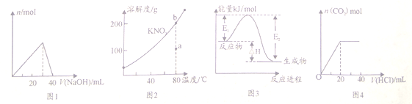
A. 图1表示向l00mL0.l mol·L^{-l}的A1Cl₃溶液中滴加1 mol·L⁻¹的NaOH溶液时n [Al(OH)₃]的变化情况
B. 图2表示KNO₃的溶解度曲线，图中a点表示的溶液通过升温可以得到b点
C. 图3表示某一放热反应，若使用催化剂，E₁、E₂、△H都会发生改变
D. 图4表示向Na₂CO₃溶液中滴加稀盐酸时，产生n(CO₂)的情况
【答案】A
【解析】A．向l00mL0.l mol·L^{-l}的A1Cl₃溶液中滴加1 mol·L⁻¹的NaOH溶液时，最初溶液中沉淀量逐渐增多，当滴加到30mL后，沉淀开始溶解，40mL时沉淀完全溶解，故A正确；B．a点未饱和，减少溶剂可以变为饱和，则a点表示的溶液通过蒸发溶剂可以得到b点，故B错误；C．加催化剂改变了反应的历程，降低反应所需的活化能，但是反应热不变，故C错误；D．向Na₂CO₃溶液中滴加稀盐酸时，最初没有CO₂气体生成，当全部生成NaHCO₃后，再滴加稀盐酸时才有CO₂气体生成，故D错误；答案为A。
13. 下列各组澄淸溶液中离子能大量共存，且加入(或滴入)X试剂后发生反应的离子方程式书写正确的是
选项 | 离子组 | X试剂 | 离子方程式
A | Na⁺、Al³⁺、AlO₂⁻、NO₃⁻ | 过量氨水 | Al³⁺+4NH₃·H₂O=AlO₂⁻+4NH₄⁺+2H₂O
B | NH₄⁺、Fe³⁺、Br⁻、SO₄²⁻ | 过量H₂S | 2Fe³⁺+H₂S =2Fe²⁺+S↓+2H⁺
C | K⁺、Na⁺、ClO⁻、SO₄²⁻ | 过量CO₂ | CO₂+2ClO⁻+H₂O=CO₃²⁻+2HClO
D | K⁺、NH₄⁺、HCO₃⁻、Cl⁻ | 过量NaOH | HCO₃⁻+OH⁻= CO₃²⁻+H₂O

A. A B. B C. C D. D
【答案】B
【解析】A．Al³⁺与AlO₂⁻在溶液中易发生双水解反应生成Al(OH)₃，不能大量共存，另外NH₃·H₂O显示弱碱性，不能溶解Al(OH)₃，故A错误；B．NH₄⁺、Fe³⁺、Br⁻、SO₄²⁻之间不反应，加入过量H₂S后发生反应：2Fe³⁺+H₂S═2Fe²⁺+S↓+2H⁺，故B正确；C．离子组K⁺、Na⁺、ClO⁻、SO₄²⁻在同一溶液中，彼此间不发生离子反应，能大量共存，但通入过量CO₂后，可得到HClO和HCO₃⁻，故C错误；D．离子组K⁺、NH₄⁺、HCO₃⁻、Cl⁻在同一溶液中，彼此间不发生离子反应，能大量共存，但滴加过量NaOH溶液时，HCO₃⁻和NH₄⁺均能与OH⁻发生离子反应，故D错误；答案为B。
点睛：离子不能大量共存的一般情况是：(1)能发生复分解反应的离子之间(即生成沉淀，气体，水、弱酸、弱碱等难电离物质)；(2)能生成难溶物的离子之间(如：Ca²⁺和 SO₄²⁻；Ag⁺和 SO4²⁻)；(3)能完全水解的离子之间，如多元弱酸和弱碱盐的阴、阳离子(如：Al³⁺， Fe³⁺与 CO₃²⁻、HCO₃⁻、AlO²⁻等)；(4)能发生氧化还原反应的离子之间(如：Fe 、H⁺、NO₃⁻；S²⁻、ClO⁻；S²⁻、 Fe³⁺等)；(5)能发生络合反应的离子之间(如 Fe³⁺和 SCN⁻)；解决离子共存问题时还应该注意题目所隐含的条件，题目所隐含的条件一般有：(1)溶液的酸碱性，据此来判断溶液中是否有大量的 H⁺或OH⁻；(2)溶液的颜色，如无色时可排除 Cu²⁺、 Fe²⁺、Fe³⁺、MnO₄⁻等有色离子的存在；(3)溶液的具体反应条件，如“氧化还原反应”、“加入铝粉产生氢气”；(4)是“可能”共存，还是“一定”共存等。
14. 温度为t℃时，在l0mLl.0mol·L⁻¹的盐酸中，逐滴滴入xmol·L⁻¹的氨水，随着氨水逐渐加入，溶液中的温度变化曲线（曲线I)和pH变化曲线（曲线II)如下图所示（忽略混合时溶液体积的变化)。下列有关判断正确的是
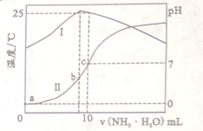
A. x=1.0
B. a点时，水的电离程度最大
C. b点时，c(NH₄⁺)>c(Cl⁻)>c(H⁺)>c(OH⁻)
D. c 点时，c(NH₃·H₂O)= 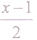mol·L⁻¹
【答案】D
【解析】A．NH₄Cl的水溶液显酸性，而c点溶液显中性，说明氨水与HCl溶液等体积混合时，所得溶液为氯化铵和氨水，可知氨水过量，则c(NH₃•H₂O)＞1.0mol•L⁻¹，故A错误；B．根据图象可知，a点时溶液酸性最强，为盐酸，水的电离程度受到抑制，水的电离程度最小，故B错误；C．b点时溶液的pH＜7，则c(H⁺)＞c(OH⁻)，根据电荷守恒可知：c(Cl⁻)＞c(NH₄⁺)，溶液中正确的离子浓度大小为：c(Cl⁻)＞c(NH₄⁺)＞c(H⁺)＞c(OH⁻)，故C错误；D．根据图象可知，25℃时溶液的pH=7，则：c(H⁺)=c(OH⁻)=10⁻⁷ mol•L⁻¹，c(NH₄⁺)=c(Cl⁻)=0.5mol/L，根据物料守恒可知：c(NH₃•H₂O)=(0.5x-0.5)mol/L=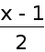mol/L，故D正确；故答案为D。
15. 1.76g铜镁合金完全溶解于50mL、密度为1.40g·cm⁻³、质量分数为63%的浓硝酸中，得到1792mLNO₂
和224mN₂O₄ (标准状况）混合气体，向反应后的溶液中加入适量的10.0 mol·L⁻¹ NaOH溶液，恰使溶液中的金属离子全部沉淀。下列说法不正确的是
A. 该浓硝酸中HNO₃的物质的量浓度是14.0 mol·L⁻¹
B. 加入NaOH溶液的体积是60mL
C. 反应中被还原的硝酸的物质的量为0.08mo1
D. 得到的金属氢氧化物的沉淀为3.46g
【答案】C
【解析】A．该浓硝酸密度为1.40g/mL、质量分数为63%，故该浓硝酸的物质的量浓度为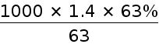mol/L=14mol/L，故A正确；B．1792mLNO₂的物质的量为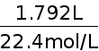=0.08mol，224mN₂O₄的物质的量为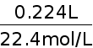=0.01mol；向反应后的溶液中滴加NaOH溶液，恰使溶液中的金属离子全部沉淀时，所得溶液为NaNO₃溶液，结合电荷守恒和原子守恒可知，n(Na⁺)=n(NO₃⁻)=14mol/L×0.05L-(0.08mol+0.01mol×2)=0.06mol，则加入NaOH溶液的体积为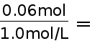0.06L=60mL，故B正确；C．NO₂和N₂O₄均为还原产物，则被还原的硝酸的物质的量为0.08mol+0.01mol×2=0.01mol，故C错误；D．溶液中Cu²⁺和Mg²⁺结合OH⁻的总物质的量等于Cu和Mg溶于硝酸失去电子数目，则结合OH-的物质的量根据电子守恒可知为(0.08mol+0.01mol×2)×(5-4)=0.01mol，最终得到的金属氢氧化物的沉淀为1.76g+17g/mol×0.01mol=3.46g，故D正确；答案为C。
第Ⅱ卷（非选择题共55分）
16. 由短周期常见元素组成的纯净物甲、乙、丙、丁，其转化关系如下图所示，己知物质甲与物质乙之间的反应不在溶液中进行。
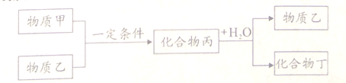
(1)若丙是淡黄色固体，其焰色反应为黄色，则化合物丙的化学式为____________；在常温下，向pH=a的醋酸溶液中加入等体积pH=b的丁溶液，且a+b=14，则充分反应后，所得溶液中各种离子的浓度由大到小的顺序是_______________________。
(2)若常温下丙是有色气体，丁是—元强酸。则化合物丙与H₂O反应的化学方程式为__________________。
(3)某化学兴趣小组利用下图来探究(2)中气体丙的性质。
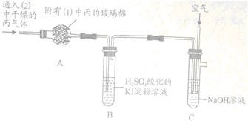
实验中，装置A中淡黄色固体变成白色固体，体现了气体丙的______________(填“氧化性，或“还原性”），一段时间后，装置B中溶液开始变蓝，写出溶液变蓝的离子方程式_____________________。
【答案】 (1). Na₂O₂ (2). c(CH₃COO⁻)>c(Na⁺)>c(H⁺)>c(OH⁻) (3). 3NO₂＋H₂O=2HNO₃＋NO (4). 还原性 (5). NO₂+2I⁻+2H⁺=NO+I₂+H₂O
【解析】(1)若丙是淡黄色固体，其焰色反应为黄色，则丙为Na₂O₂，丁为NaOH溶液；在常温下，向pH=a的醋酸溶液中加入等体积pH=b的NaOH溶液，且a+b=14，因醋酸为弱酸，醋酸过量，反应后溶液呈酸性，则有c(H⁺)＞c(OH⁻)，根据溶液中的电荷守恒式c(Na⁺)+c(H⁺)=c(CH₃COO⁻)+c(OH⁻)，可知所得溶液中c(CH₃COO⁻)＞c(Na⁺)＞c(H⁺)＞c(OH⁻)；
(2)丙是有色气体，且丁为一元强酸，则丙应为NO₂，甲应为O₂，乙为NO，丁为HNO₃，NO₂与水反应生成HNO₃和NO，反应的方程式为3NO₂+H₂O=2HNO₃+NO；
(3)NO₂通过淡黄色固体Na₂O₂后，固体变成白色固体，说明NO₂变Na₂O₂氧化，体现气体NO₂的还原性，多余的NO₂气体通入酸性的淀粉KI溶液，一段时间后，溶液开始变蓝，说明有I₂生成，发生反应的离子方程式为NO₂+2I⁻+2H⁺=NO+I₂+H₂O。
17. 雾霾严重影响人们的生活和健康，汽车尾气的大量排放是造成雾霾天气的重要原因之一。己知汽车尾气排放时容易发生以下反应：
①CO(g) +1/2 O₂(g)CO₂(g) △H₁=a kJ·mol⁻¹
②2NO(g) +O₂(g)2NO₂(g) △H₂=b kJ·mol⁻¹
③N₂(g)+O₂(g)2NO(g) △H₃=c kJ·mol⁻¹
④2CO(g) +2NO(g)N₂(g)+2CO₂(g) △H₄
请回答下列问题：
(1)写出反应①的平衡常数表达式K=___________________。
(2)下列情况能说明反应③已达平衡状态的是______________（填编号）。
A.在恒温恒容的容器中，混合气体的密度保持不变
B.在绝热恒容的容器中，反应的平衡常数不再变化
C.在恒温恒压的容器中，NO的体积分数保持不变
D.单位时间内生成1mol NO₂的同时消耗了lmol NO
(3)根据上述反应，确定反应④中△H₄=__________kJ·mol⁻¹
(4)探究反应④中NO的平衡转化率与压强、温度的关系，得到如图1所示的曲线。试分析实际化工生产中不采用高压的原因_________________________________________。
(5)其他条件不变时，探究反应④中平衡时CO₂的体积分数与反应物中起始n(NO)/n(CO)的比值的关系，得到如图2所示的曲线。在X、Y、Z三点中，CO的转化率从大到小的顺序是________________。
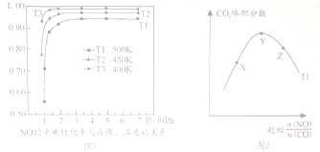
(6)据报道以二氧化碳为原料采用特殊的电极电解强酸性的二氧化碳水溶液可得到多种燃料，其原理如图3所示。其中b极上生成乙烯的电极反应式为___________________________。
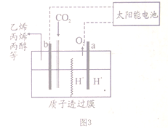
【答案】 (1). c(CO₂)/［c(CO)·c^{1/2}(O₂) ］ (2). B、C (3). （2a-c） (4). 较低压强时，NO的转化率已经很高，增大压强，成本增加 (5). Z>Y>X (6). 2CO₂+12H⁺+12e⁻=C₂H₄+4H₂O
【解析】(1)反应CO(g) +1/2 O₂(g)CO₂(g)的平衡常数表达式K=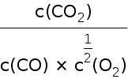；
(2)A．密度=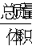，总质量一定，体积一定，故密度一定，故混合气体的密质不再发生改变不能说明达到平衡状态，故A错误；B．因为平衡常数仅与温度有关，当平衡常数不再变化，即反应的温度不变，又在绝热恒容的容器中，所以反应的平衡常数不再变化能说明达到平衡状态，故B正确；C．在恒温恒压的容器中，NO的体积分数保持不变，则反应达平衡，能说明达到平衡状态，故C正确；D．单位时间内生成1mol NO₂的同时消耗了lmol NO，都是正反应，故不能说明达到平衡状态，故D错误；故答案为BC；
(3)已知：①CO(g) +1/2 O₂(g)CO₂(g) △H₁=a kJ·mol⁻¹，③N₂(g)+O₂(g)2NO(g) △H₃=c kJ·mol⁻¹，根据盖斯定律，反应①×2-③即得，确定反应④2CO(g)+2NO(g) N₂(g)+2CO₂(g)△H₄=(2a-c)KJ/mol；
(4)根据图象分析，常压下NO的转化率已经较高，并且高压转化率增加不大，但增加成本较大；
(5)温度一定，随反应物NO、CO的起始物质的量比增大，X-Y反应正向进行，一氧化碳的转化率X＜Y，Y-Z平衡正向进行，一氧化氮增大会提高一氧化碳的转化率，则Y＜Z，X、Y、Z三点，CO的转化率的从大到小的顺序Z＞Y＞X；
(6)电解时，二氧化碳在b极上发生还原反应生成乙烯，电极反应式为2CO₂+12H⁺+12e⁻=C₂H₄+4H₂O。
点睛：化学平衡的标志有直接标志和间接标志两大类。一、直接标志：正反应速率=逆反应速率，注意反应速率的方向必须有正向和逆向。同时要注意物质之间的比例关系，必须符合方程式中的化学计量数的比值。二、间接标志：1、各物质的浓度不变。2、各物质的百分含量不变。3、对于气体体积前后改变的反应，压强不变是平衡的标志。4、对于气体体积前后不改变的反应，压强不能做标志。5、对于恒温恒压条件下的反应，气体体积前后改变的反应密度不变是平衡标志。6、对于恒温恒容下的反应，有非气体物质的反应，密度不变是平衡标志。
18. 磷化铝(A1P)是一种广谱性熏蒸杀虫剂，主要用于熏杀货物的仓储害虫。某化学兴趣小组的同学通过下列方法对粮食中残留的磷化物含量进行了探究。
【査阅资料】
①磷化铝(A1P)吸水后会立即产生高毒性的PH₃气体(溶点为-132℃，还原性强)。
②焦性没食子酸的碱性溶液有很强的还原性，常温下易与O₂、Cl₂等物质反应。
③国家卫生安全标准规定：当粮食中磷化物(以PH₃计)的含量不超过0.05mg·kg⁻¹时，粮食质量合格；反之，粮食质量不合格。
【实验装置】
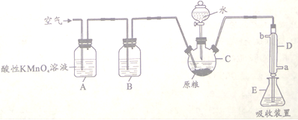
已知：B中盛有足量的焦性没食子酸的碱性溶液，C中盛有100g原粮，E中盛有20.00 mL1.11×10⁻³mol·L⁻¹KmnO₄溶液(H₂SO₄酸化)。请回答下列问题：
(1)实验时仪器D冷却水的进水方向是_____________(填“a”或“b”）。
(2)实验过程中通入空气的作用是___________。
(3)吸收装置E中PH₃被氧化成磷酸，则E中反应的离子方程式为________________。
(4)实验后收集E中吸收液，加水稀释至250mL，从中取25.00mL溶液于锥形瓶中，用5.0×10⁻⁴mol·L⁻¹的Na₂SO₃标准溶液滴定剩余的KmnO₄溶液，消耗Na₂SO₃标准溶液11.00mL，请计算该原粮中磷化物（以PH₃计）的含量为__________mg·kg⁻¹，该原粮质量是否合格？__________(填“合格”或“不合格”）。
(5)实验中若去掉B装置，则导致实验测定结果______________(填“偏高”、“偏低”或不变”）。
【答案】 (1). a (2). 将产生的PH₃从C中排出，被酸性KMnO₄溶液吸收，减少实验误差 (3). 5PH₃+8MnO₄⁻+24H⁺=5H₃PO₄+8Mn²⁺+12H₂O (4). 0.0425 (5). 合格 (6). 偏低
【解析】安装吸收装置→PH₃的产生与吸收→转移KMnO₄吸收溶液→亚硫酸钠标准溶液滴定，已知C中盛有100g原粮，E中盛有20.00mL1.13×10⁻³mol•L⁻¹KMnO₄溶液(H₂SO₄酸化)，吸收生成的PH₃，B中盛装焦性没食子酸的碱性溶液，其作用是吸收空气中的O₂，防止氧化装置C中生成的PH₃，A中盛装KMnO₄溶液的作用除去空气中的还原性气体；
(1)冷凝管中冷却水的水流方向是低进高出，即仪器D中冷却水的进水方向是a，出水方向是b；
(2)准确测定PH₃的含量，需要用高锰酸钾溶液全部吸收，避免产生较大误差，通入空气的作用是保证PH₃全部被吸收的措施；
(3)PH₃被酸性高锰酸钾氧化成磷酸，高锰酸钾被还原为锰离子，结合电子守恒和电荷守恒、原子守恒配平书写得到离子方程式为：5PH₃+8MnO₄⁻+24H⁺=5H₃PO₄+8Mn²⁺+12H₂O；
(4)收集E中吸收液，加水稀释至250mL，取25.00mL于锥形瓶中用浓度为5×10⁻⁴mol/L Na₂SO₃标准溶液滴定剩余的KMnO₄溶液，消耗Na₂SO₃标准溶液11.00mL；依据滴定反应：2KMnO₄+5Na₂SO₃+3H₂SO₄=2MnSO₄+K₂SO₄+5Na₂SO₄+3H₂O；2KMnO₄～5Na₂SO₃；未反应的高锰酸钾物质的量=0.011L×5×10⁻⁴mol/L××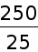=2.2×10⁻⁵mol；与PH₃反应的高锰酸钾物质的量=1.11×10⁻³mol/L×0.020L-2.2×10⁻⁵mol=2.0×10⁻⁷mol；根据反应 5PH₃+8KMnO₄+12H₂SO₄=5H₃PO₄+8MnSO₄+4K₂SO₄+12H₂O；得到定量关系为：5PH₃～8KMnO₄；计算得到PH₃物质的量=2.0×10⁻⁷mol×=1.25×10⁻⁷mol；则PH₃的质量分数=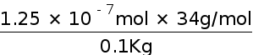=0.0425mg/kg，当粮食中磷化物(以PH₃计)的含量不超过0.05mg•kg⁻¹时，粮食质量合格，所以该原粮质量合格；
(5)B装置是除去空气中的氧气，若去掉B装置空气中氧气会氧化PH₃，则导致实验测定结果偏低。
19. 钴(Co)及其化合物在工业上有广泛应用。利用水钴矿（主要成分为Co₂O₃，含少量Fe₂O₃、A1₂O₃、MnO、MgO、CaO等）制取CoC1₂·6H₂O粗品的工艺流程图如下：
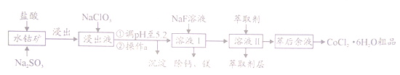
已知：①浸出液含有的阳离子主要有H⁺、Co²⁺、Fe²⁺、Mn²⁺、Ca²⁺、Mg²⁺、A1³⁺等；
②部分阳离子以氢氧化物形式开始沉淀和完全沉淀时的pH如下表：
沉淀物 | Fe(OH)₃ | Fe(OH)₂ | Co(OH)₂ | Al(OH)₃ | Mn(OH)₂
开始沉淀 | 2.7 | 7.6 | 7.6 | 4.0 | 7.7
完全沉淀 | 3.7 | 9.6 | 9.2 | 5.2 | 9.8

请回答下列问题：
⑴上述工艺流程图中操作a的名称：_______________。
(2)写出“浸出”时Co₂O₃发生反应的离子方程式：____________________。
(3)加入NaC1O₃的作用是________________ 。
(4)萃取剂对金属离子的萃取率与pH的关系如图。使用萃取剂最适宜的pH范围是_________(填字母序号)。
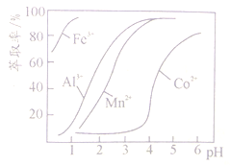
A.2.0～2.5 B. 3.0～3.5 C. 5.0～5.5 D. 9.5～9.8
(5)“除钙”“镁”是将溶液中Ca²⁺与Mg²⁺转化为MgF₂、CaF₂沉淀。已知某温度下，Ksp(MgF₂)=7.35×10⁻¹¹， Ksp(CaF₂)=1.50×10⁻¹⁰。当加入过量NaF，所得滤液中c(Mg²⁺)/c(Ca²⁺)=_______________。
【答案】 (1). 过滤 (2). Co₂O₃+SO₃²⁻+4H⁺=2Co²⁺+SO₄²⁻+2H₂O (3). 将Fe²⁺氧化成Fe³⁺，使Fe³⁺沉淀完全（利于生成Fe(OH)₃除去） (4). B (5). 0.49
【解析】含钴废料中加入盐酸，可得CoCl₃、FeCl₃、AlCl₃、MnCl₂、MgCl₂、CaCl₂，信息①中浸出液含有的阳离子主要有H⁺、Co²⁺、Fe²⁺、Mn²⁺、Ca²⁺、Mg²⁺、Al³⁺等，则加入的Na₂SO₃将Co³⁺、Fe³⁺还原为Co²⁺、Fe²⁺．工艺流程最终得到草酸钴，加入NaClO₃将Fe²⁺氧化为Fe³⁺，加入Na₂CO₃调pH至5.2，可得到Fe(OH)₃、Al(OH)₃沉淀，过滤后所得滤液主要含有CoCl₂、MnCl₂、MgCl₂、CaCl₂，用NaF溶液除去钙、镁，过滤后，向滤液中加入萃取剂，将锰离子萃取，萃取后的余液中主要含有CoCl₂，进入草酸铵溶液得到草酸钴；
⑴由分析可知上述工艺流程图中操作a的名称过滤；
(2)浸出过程中加入Na₂SO₃的目的是将Co³⁺、Fe³⁺还原为Co²⁺、Fe²⁺，其中“浸出”时Co₂O₃发生反应离子方程式为：SO₃²⁻+2Fe³⁺+H₂O=SO₄²⁻+2Fe²⁺+2H⁺；
(3)NaClO₃的作用是：将浸出液中Fe²⁺氧化为Fe³⁺，使Fe³⁺沉淀完全；
(4)pH=2与pH=3时Co²⁺的萃取率变化不大，但pH=3时Mn²⁺的萃取率增大很多，而pH=4时，Co²⁺的萃取率比较大，故pH=3时最佳，故答案为B；
(5)由溶度积可知，滤液Ⅰ“除钙、镁”是将溶液中Ca²⁺与Mg²⁺转化为CaF₂、MgF₂沉淀，根据溶度积可知c(Mg²⁺)：c(Ca²⁺)=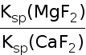=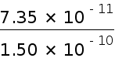=0.49。
点睛：明确实验原理及混合物分离提纯的基本操作原理是解题关键，主要流程分析为：含钴废料中加入盐酸和亚硫酸钠，可得CoCl₂、AlCl₃、FeCl₂、MgCl₂、CaCl₂、MnCl₂，加入NaClO₃，可得到FeCl₃，然后加入Na₂CO₃调pH至5.2，可得到Fe(OH)₃、Al(OH)₃沉淀，过滤后所得滤液主要含有CoCl₂、MgCl₂、CaCl₂、MnCl₂，向溶液中加入NaF溶液，除去钙镁离子，然后过滤得到的滤液中II中加入萃取剂，萃取后溶液加入草酸铵，得到草酸钴。
20. 某芳香烃A制备化合物G的合成路线如下：
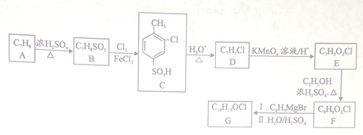
已知：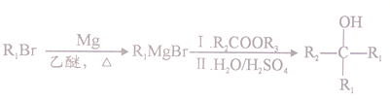
请回答下列问题：
⑴A的化学名称为_________________。
(2) B→C的反应类型___________________。
(3)由E生成F的化学方程式______________________ 。
(4) G的结构简式为_________________。
(5)芳香族化合物X是E的同分异构体，能发生银镜反应，核磁共振氢谱有三组峰，峰面积比为2：2：1的结构简式为________________(写一种)。
(6)写出以乙烯和乙酸乙醋为原料（其他无机试剂任选）制备化合物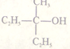的合成路线。合成路线流程图示例：
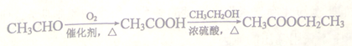_____________
【答案】 (1). 甲苯 (2). 取代反应 (3). 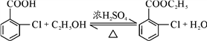 (4). 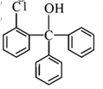 (5). 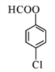 或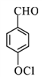 (6). 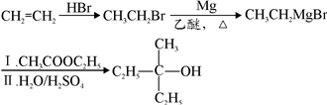
【解析】A为芳香烃，其分子式为C₇H₈，则为甲苯，结构简式为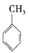，甲苯和浓硫酸混合加热，得到对甲基苯磺酸，结构简式为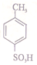，在FeCl₃作催化剂的条件下，与Cl₂发生取代反应得到C为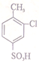，在酸性条件下水解得到的D为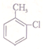；D再用酸性高锰酸钾溶液氧化得到的E为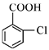；E再与乙醇发生酯化反应生成F为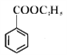，F再与C₆H₅MgBr发生类似与已经信息的反应，并结合G的分子式可知目标产物G为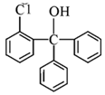；
⑴ 有分析可知A为，化学名称为甲苯；
(2) 在FeCl₃作催化剂的条件下，与Cl₂发生取代反应得到C为，即B→C的反应类型取代反应；
(3)由与乙醇发生酯化反应生成F为的化学方程式为；
(4) 有分析知，G的结构简式为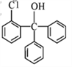；
(5)芳香族化合物X是E的同分异构体，其能发生银镜反应，说明分子结构中含有醛基；其中满足核磁共振氢谱有三组峰，峰面积比为2：2：1的结构简式为 或；
(6)以乙烯和乙酸乙醋为原料制备化合物，可先将乙烯与HBr发生加成反应，再制得CH₃CH₂Br，最后结合信息反应可得目标产物，其合成路线为。
点睛：将题目给信息与已有知识进行重组并综合运用是解答本题的关键，需要学生具备准确、快速获取新信息的能力和接受、吸收、整合化学信息的能力，采用正推和逆推相结合的方法，逐步分析有机合成路线，可推出各有机物的结构简式，然后分析官能团推断各步反应及反应类型；难点是同分异构体判断，注意题给条件，结合官能团的性质分析解答。

欢迎访问“高中试卷网”——http://sj.fjjy.org

